  

Proiect cofinanțat din FONDUL SOCIAL EUROPEAN

Programul Operațional Capital Uman (POCU) 2014 – 2020

Axa Prioritară 4: Incluziunea socială și combaterea sărăciei

Obiectiv Specific 4.4: Reducerea numărului de persoane aparținând grupurilor

vulnerabile prin furnizarea unor servicii sociale/medicale/socio-profesionale/

de formare profesională adecvate nevoilor specifice

Contract POCU: 465/4/4/128038

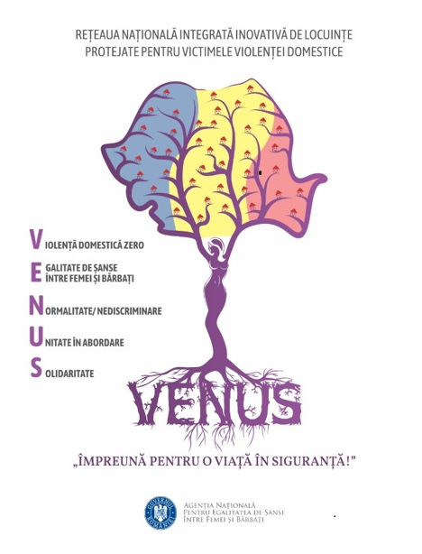

**D.G.A.S.P.C. Hunedoara în calitate de partener al ANES, implementează la nivelul județului Proiectul “VENUS – Împreună pentru o viață în siguranță!”**

Implementarea Proiectului “VENUS – Împreună pentru o viață în siguranță!” urmărește crearea unui ***Program Național de Protecție a Victimelor Violenței Domestice*** și a unei rețele naționale inovative integrate de locuințe protejate pentru transferul la o viață independentă al victimelor violenței domestice.

***Scopul*** programului constă în adoptarea unor soluții integrate specifice în măsură să asigure condițiile necesare restabilirii unei vieți normale și independente prin asigurarea protecției victimelor violenței domestice împotriva efectelor negative și repetate produse de violența domestică și asigurarea sprijinului necesar în vederea integrării/reintegrării socio-profesionale a acestora.

Urmare a implementării proiectului, **la nivelul D.G.A.S.P.C. Hunedoara funcționează o locuință protejată destinată victimelor violenței domestice.**

Locuința protejată poate asigura găzduirea cu capacitate redusă de ***până la 6 locuri, pe o perioadă de 12 luni***, în funcție de complexitatea cazului.



Prin intermediul specialiștilor din cadrul proiectului, se va încerca identificarea nevoilor fiecărei victime a violenței domestice, urmărindu-se asigurarea protecției vieții, sănătății, integrității fizice şi psihice și a măsurilor de sprijin necesare. Serviciile oferite vor putea consta în: ***cazare temporară, consiliere psiho-socio-medicală, consiliere, formare, reinserție/acompaniere socio-profesională, consiliere juridică, reintegrare educațională*** în vederea facilitării tranziției la o viață independent.

**Condiții de participare :**

- ***victimă a violenței domestice*** în formele prevăzute de lege și în legătură cu toate tipurile de relații familiale, sociale/parteneriale, de rudenie/afinitate pe care victima le are cu celelalte persoane raportat la prevederile art. 5 din Legea nr. 217/2003 (ex. soț-soție, concubină-concubin, mama-fiu/fiică, soră-frate/soră, nepoată-unchi/mătușă, fost soț-fosta soție, noră/socrii, etc.) și toate formele de violență domestică definite în legislația specifică (violență fizică, psihologică, sexuală, economică, socială, spirituală și cibernetică);

- ***disponibilitatea de a participa la activitățile proiectului***.

Accesul la serviciile amintite și, la nevoie, admiterea în locuința protejată, se poate realiza prin întrunirea cumulativă a cel puțin unei condiții de risc și a unei condiții de vulnerabilitate, dintre cele stipulate in lege.

**Condițiile de risc pentru victima violenței domestice:**

a) a fost în mod repetat afectată de fapte de violență domestică ale căror efecte nu au fost eliminate;

b) a beneficiat în ultimii 5 ani, de cel puțin o măsură de protecție: ordin de protecție provizoriu sau ordin de protecție;

c) se află sau s-a aflat în ultimii 5 ani în evidențele unuia sau mai multor servicii publice de asistență social / organizații neguvernamentale și a beneficiat din partea acestora de acordarea unor servicii/ măsuri de sprijin;

d) i s-a eliberat în ultimii 5 ani cel puțin un certificat medico-legal și/sau certificat medical care să ateste vătămările provenite din situațiile de violență domestică, și, după caz, orice alte documente doveditoare emise de către unitățile sanitare;

e) victima face dovada înregistrării unei cereri de divorț sau a emiterii de către instanțele judecătorești a unei hotărâri definitive într-un proces de divorț sau a unui certificat de divorț.

**Condiții de vulnerabilitate pentru victima violenței:**

a) se află în situația de dependență economică față de agresor și/sau nu are venituri proprii sau acestea sunt insuficiente;

b) nu există alternative privind separarea de agresor din punct de vedere al spațiului locativ;

c) primește în mod repetat din partea agresorului insulte și cuvinte jignitoare, brutale, umilitoare și/sau amenințări la adresa vieții și integrității sale și/sau a copiilor săi/din anturajul său, sau a rudelor/prietenilor.

d) nu are calitatea de salariat la momentul realizării evaluării,

e) s-a aflat sau se află în concediu de îngrijire a copilului;

f) nu deține un certificat de calificare profesională pentru o anumită ocupație;

g) face parte din categoria de şomeri în vârstă de peste 45 de ani, şomeri de lungă durată, tineri NEET sau şomeri care sunt părinţi unici susţinători ai familiilor monoparentale;

h) nu deține nicio diplomă de studii sau deține documente doveditoare privind absolvirea a cel puțin 4 clase;

i) este o persoană cu dizabilități.

Încadrarea în ***condițiile de risc și în condițiile de vulnerabilitate*** se face prin prezentarea oricăror înscrisuri doveditoare sau pe baza anchetei sociale, în care este menționată starea de vulnerabilitate a victimei.

Pentru admiterea în cadrul serviciilor sociale, persoana care îndeplinește condițiile menționate, completează o declarație pe propria răspundere.



***TE POȚI CONSIDERA VICTIMĂ A VIOLENȚEI DOMESTICE, DACĂ:***

1. negi faptul că ești agresată de către actualul sau fostul iubit/partener/soț sau de către o altă rudă,
2. simți că ți-ai pierdut încrederea în propriile forțe și că nu poți face nimic bun,
3. trăiești permanent cu teamă și cu stres continuu,
4. speri mereu că agresorul se va schimba în bine și că va înceta să te mai agreseze,
5. cauți justificări pentru faptele lui și chiar crezi, de multe ori, că ai o vină anume,
6. ai început să te izolezi de prieteni, vecini și familie,
7. nu mai știi la cine să apelezi pentru un sfat sau pentru ajutor și te simți singură și lipsită de sprijin.

**Dacă eşti victimă a violenţei domestice:**

* Sună la **112** - Apel de urgenţă !
* Sună la ***0254/233.340 / 0254/233.341***, transmite un e-mail pe adresa ***dgaspchd@gmail.com*** sau mergi ***ACUM*** la Direcţia Generală de Asistenţă Socială şi Protecţia Copilului Hunedoara pentru a afla cum poți să beneficiezi ***GRATUIT***, prin proiectul POCU ”VENUS – Împreună pentru o viață în siguranță!”, de unul sau mai multe dintre serviciile amintite !

 Pentru informații suplimentare referitoare la proiect și pentru consultarea Metodologiei de selecție a grupului țintă, vă invităm să  consultați site-ul D.G.A.S.P.C. Hunedoara, respectiv **www.dgaspchd.ro** sau să ne contactați la numere de telefon de mai sus.